Documentation utilisateur

MiliConvert

Version : 0.6

www.miliconvert.org

Historique de l'édition

Version | Objet | Par | Le
0.6 | Correction numérotation des chapites | Thomas CATALDO | 14 août 2007
0.5 | Corrections | François GILBERT | 23 avril 2007
0.4 | Copie d'écran | François GILBERT | 20 avril 2007
0.3 | Rédaction du texte | François GILBERT | 19 avril 2007
0.2 | Révision du plan | François GILBERT | 17 avril 2007
0.1 | Plan détaillé | François GILBERT | 16 avril 2007

Table des matières
1 Notions de base 4
2 Pré-requis 4
3 Lancer le design d'une nouvelle transformation 5
3.1 Création d'un nouveau projet java 5
3.2 Ajout d'un fichier XSMT 10
4 L'interface de travail 15
4.1 Éditeur 16
4.1.1 palette de l'éditeur 16
4.1.2 zone graphique de l'éditeur 18
4.2 Navigateur de fichier 19
5 Éditer un projet de transformation 20
5.1 Ajouter et manipuler des schémas XSD 20
5.1.1 Ajouter un schéma 20
5.1.2 Associer un fichier XML a un schéma 21
5.1.3 Navigation dans un schéma 21
5.2 Sauvegarder une transformation 21
5.3 Charger une transformation sauvegardée 22
6 Les règles de Transformation fournies 22
6.1 Opération basique 22
6.1.1 Copie d'attribut 22
6.1.2 Renommage d'élément 22
6.2 Fonctions fournies 22
6.2.1 Fonction arithmétique 23
6.2.1.1 Fonction addition 23
6.2.1.2 Fonction soustraction 23
6.2.1.3 Fonction multiplication 23
6.2.1.4 Fonction division 23
6.2.2 Autres fonctions fournies 23
6.2.2.1 Fonction Constantes 23
6.2.2.2 Fonction Remplacer 24
6.2.2.3 Fonction IF-ELSE 24
6.2.3 Chaîner plusieurs fonctions de transformations 25
7 Crée de nouvelles règles de transformation 25
7.1 Créer et Ajouter de nouvelles fonctions 25
7.1.1 Créer un projet de type "plugin project" 26
7.1.2 Ajouter l'extension MiliConvert 29
7.1.3 Test de la nouvelle fonction 33
7.1.4 Exporter des fonctions 33
8 Exécution de la transformation 35
8.1 Exécuter une transformation sur des documents xml (mode graphique) 36
8.2 Exécuter une transformation sur des documents xml (mode ligne de commande) 36

Notions de base

Notion | Description
Document XML | Document présentent une structure arborescente, organisé en éléments et attributs.
XML Schema | Structure permettant de normer des documents XML : définir les élements autorisés, et les attributs des éléments.

Pré-requis
Pour suivre cette documentation, il faut :
- Avoir suivi le document d'installation du plugin MiliConvert
- Avoir démarré eclipse et vérifié que le plugin est bien installé

- Démarrer eclipse
- Cliquer sur le menu "help"
- Choisir "About eclipse SDK"
- Cliquer sur le bouton « plugin details »

Si l'installation c'est bien déroulée, au moins un plugin dont le nom commence par «org.miliconvert.xsmt» doit être présent dans la liste affichée.

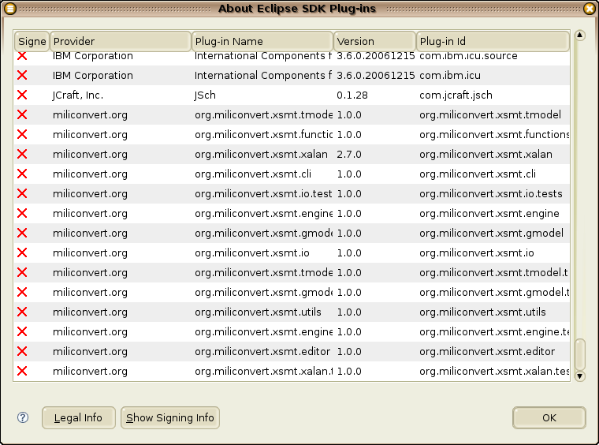

Lancer le design d'une nouvelle transformation
Le design d'une transformation se fait en 2 étapes :
- Création d'un nouveau projet
- Ajout d'un fichier « xsmt » dans le projet

Création d'un nouveau projet java
Pour créer un nouveau projet java :
- Cliquer sur le menu « file »
- Cliquer sur « new »
- Dans le menu apparu à gauche de « new », cliquer sur « project »
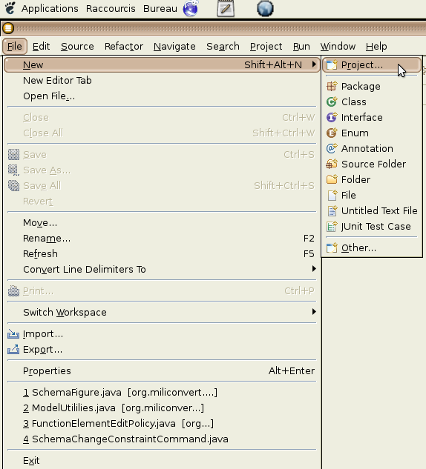
Eclipse demande le type de projet a créer :
- Cliquer sur « java project »
- Cliquer sur « next » en bas de la boite de dialogue

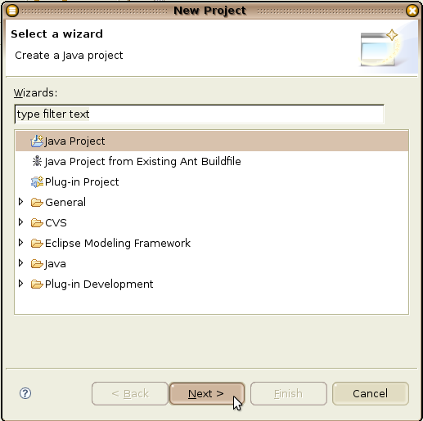

Une boite de dialogue apparaît demandant de remplir certaines informations lié à ce nouveau projet java.
- Taper le nom du projet en face de « project name »
- Cliquer sur le bouton « finish » une fois fini.

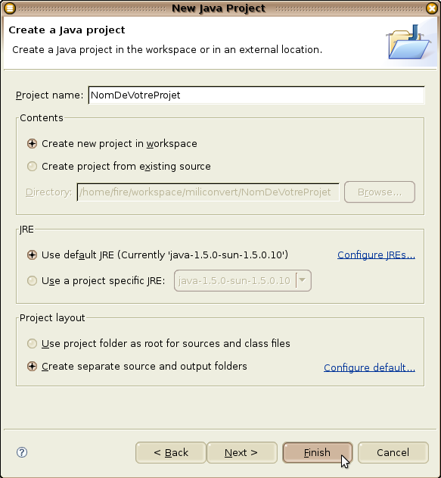

Il est possible qu'une nouvelle boite de dialogue avec le titre « open associated perspective ? » apparaisse. Dans ce cas, cliquer sur le bouton « yes ».

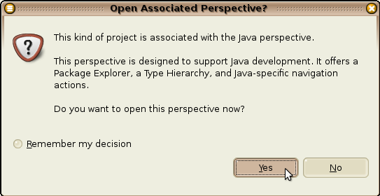

Le nouveau projet est crée, un dossier du nom du projet apparaît sur la gauche dans la fenêtre « package explorer », le bouton de la perspective « java » est enfoncé . MiliConvert dispose d'une perspective particulière pour aider le travail de transformation . A la création du fichier XSMT , la perspective XSMT s'active automatiquement.

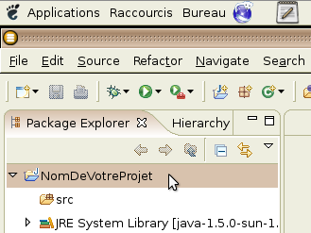
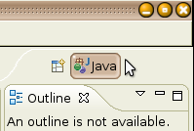

Ajout d'un fichier XSMT

- Effectuer un clic droit sur le dossier du projet
- Cliquer sur « new »
- Cliquer sur « other » situé tout en bas de ce menu
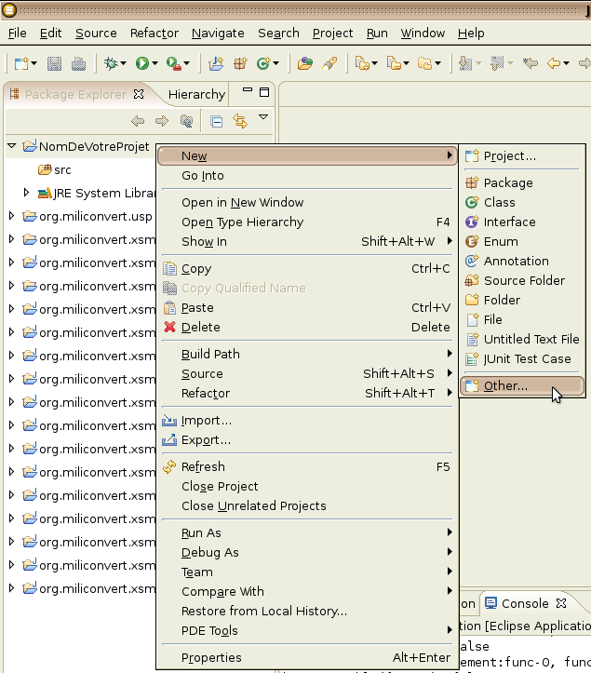
Une boite de dialogue intitulée « new » apparaît.
- Naviguer dans la liste proposée jusqu'à trouver le dossier intitulé « Other »
- Cliquer sur « fichier XSMT »
- Cliquer sur bouton « next »

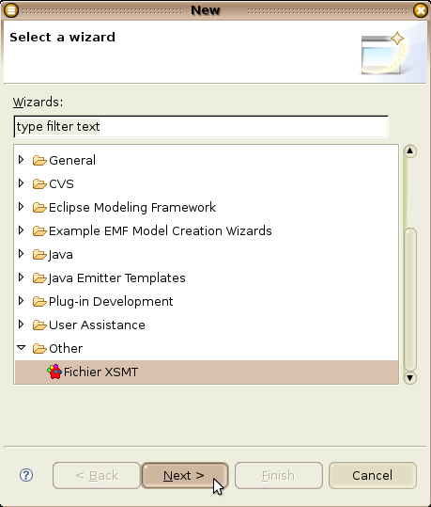

Une première boite de dialogue apparaît demandant de spécifier le projet auquel rattacher ce nouveau fichier XSMT.

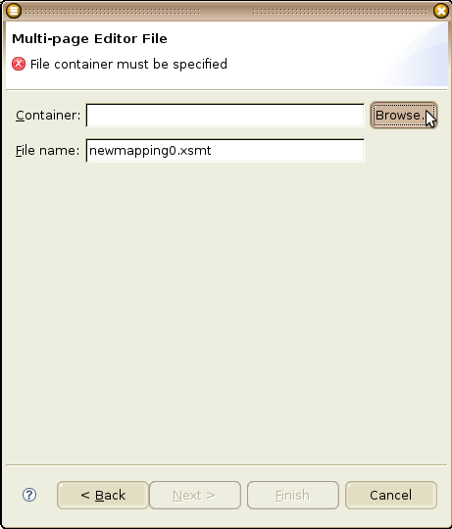

- Cliquer sur le bouton «Browse» de cette boite de dialogue
- Une boite de dialogue intitulée « Folder selection » apparaît, cliquer sur le nom du projet
- Cliquer sur « ok »

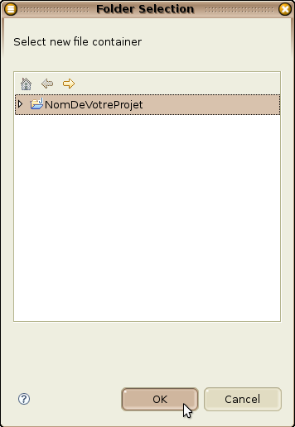

- Cliquer sur le bouton « finish » de la première boite de dialogue

L'éditeur XSMT s'affiche avec sa palette. Un fichier « .xsmt » est présent dans le dossier du nom de votre projet (cliquer sur le triangle à gauche du nom du projet pour afficher la liste des répertoires).

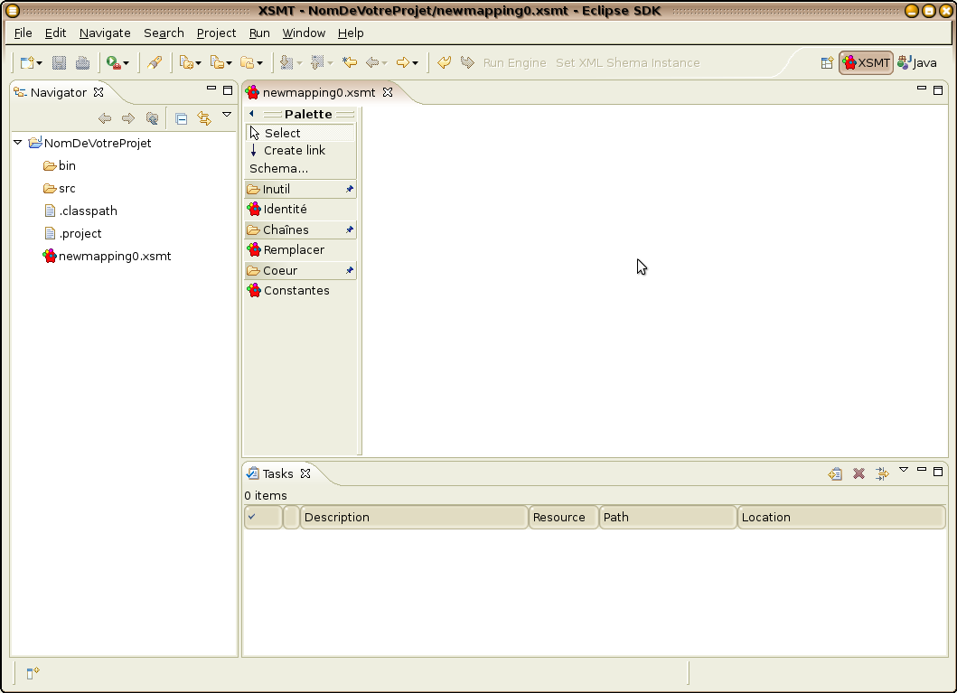

L'interface de travail

Une perspective est un ensemble de vues permettant de faciliter le travail de l'utilisateur. MiliConvert a sa propre perspective eclipse matérialisé par l'icône MiliConvert, suivie du texte XSMT en haut à droite de l'écran. Le basculement entre les perspectives se faisant en cliquant sur les icônes de cette zone.
La barre d'outil est modifiée pour ajouter 2 boutons :
- « Set XML schema instance » qui permet d'associer un document XML à un schéma
- «Run Engine» qui permet de lancer la transformation lorsque tous les documents source sont définis

Éditeur
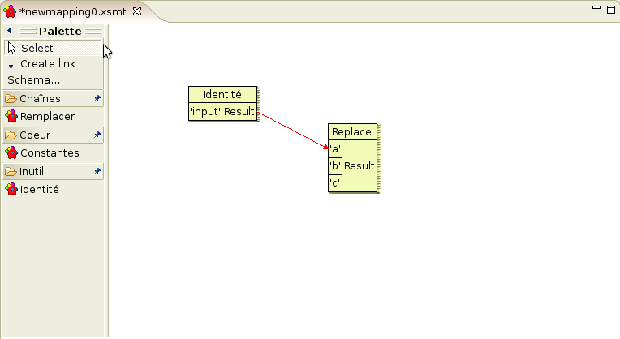

palette de l'éditeur
La palette de l'éditeur permet d'ajouter des schémas, des fonctions de transformation, de créer des liens entre ces différents objets ou d'activer la fonction de sélection, des objets de la zone d'édition .

Pour ajouter un objet à l'éditeur (schémas, fonctions ou liens) :
- Cliquer sur l'icône représentant l'objet désiré dans la palette
- Déplacer la souris sur la zone graphique d'édition. Une fois sur cette zone, l'icône de la souris se transforme en un "+" pour vous indiquez qu'il est possible d'ajouter l'objet à l'endroit ou se trouve le curseur de la souris
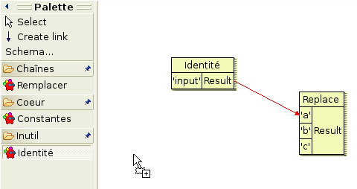

- Cliquer pour ajouter l'objet lorsque vous êtes satisfait de son l'emplacement

Pour lier différents objets, procéder de la même manière :
- Cliquer sur le bouton "Create link" pour ajouter un lien
- Déplacer le curseur de la souris sur la zone graphique. Ce curseur a lui aussi deux état. Lorsque il n'est pas possible d'ajouter de lien, le dessin d'un rond barré indique qu'on ne peu rien lié

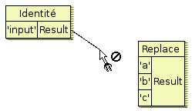
- Lorsqu'il disparaît, le curseur de la souris est au dessus d'un objet graphique qu'il est possible de lié

Les types de liaison possibles sont expliquées plus avant dans la documentation, au paragraphe 4.2.3 intitulé "Chaîner plusieurs fonctions de transformation".
Il est possible que le fait d'ajouter un certain type d'objet déclenche l'ouverture d'une boite de dialogue. Ces objets particuliers sont détaillés plus loin dans la documentation, notamment au paragraphe 3.1 "Ajouter et manipuler des schémas" ainsi qu'au paragraphe 4.2 "Fonctions fournis".

zone graphique de l'éditeur
La zone graphique d'édition permet de manipuler visuellement les objets graphique que utiliser pour mener à bien la transformation.
Pour manipuler ces objets graphique, il faut les sélectionner. Pour sélectionner un objet ou un ensemble d'objet dans la zone d'édition graphique :
- Cliquer sur l'icône de la palette en forme de curseur de souris avec le texte "select"
- Déplacer la souris sur la zone d'édition graphique
- Cliquer sur l'objet a sélectionner
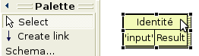
Une fois sélectionné, déplacer l'objet en effectuant un "cliquer-déplacer-relâcher" en maintenant appuyé le clic de la souris puis le relâcher une fois le déplacement effectué.
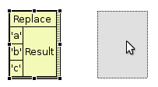
Pour sélectionner un ensemble d'objet :
- Effectuer un "cliquer-déplacer-relâcher" sur une zone vide près de l'ensemble des objets que a sélectionner
- Un carré en pointiller apparaît et s'agrandit a mesure que du déplacement de la souris
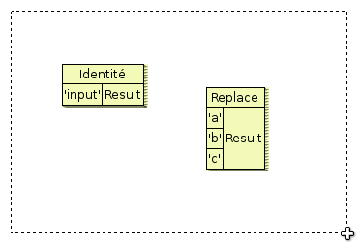
- Entourer entièrement l'ensemble des objets a sélectionner
- Relâcher le clic de la souris pour terminer l'action
Les objets sont maintenant sélectionnés, on peut les déplacer en suivant la méthode décrite précédemment.

Pour supprimer un/des éléments :
- Sélectionner l'objet ou l'ensemble d'objets graphique
- Presser la touche "Suppr" du clavier

Navigateur de fichier

Le navigateur de fichier permet de gérer les fichiers relatif au projet. Ces fichiers peuvent être édités par un clic droit sur le fichier puis en choisissant l'action a effectuer (supprimer, renommer ...).
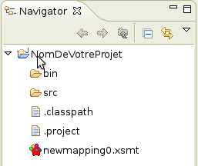

Éditer un projet de transformation
Précisons maintenant comment ajouter un schéma XSD.

Ajouter et manipuler des schémas XSD

Ajouter un schéma

- Cliquer sur l'icône de la palette permettant d'ajouter un schéma
- Choisir un fichier d'extension ".xsd"
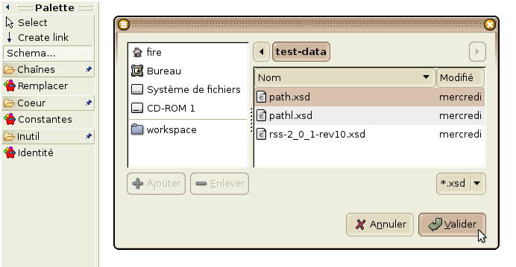
- Cliquer sur "valider"
Le curseur de la souris se transforme en croix le temps du chargement du fichier puis se transforme de nouveau en un "+", permettant d'ajouter la représentation de ce schéma dans la zone graphique.

Associer un fichier XML a un schéma

Pour associer un fichier XML a un schéma :
- Cliquer sur un schéma
- Cliquer sur le bouton "définir l'instance du schéma XMS"
- Choisir le fichier XML a associer au schéma

Le nom du schéma est complété par "(XML)" indiquant qu'un fichier XML est bien associé au schéma XSD. Ce schéma représente maintenant le schéma source de la transformation.

Navigation dans un schéma

Pour naviguer dans un schéma :
- Cliquer sur un nom d'élément pour voir l'élément inférieur
- Cliquer à nouveau dessus pour remonter d'un niveau
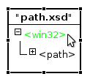
Ainsi il est possible de relier chaque élément ou attribut du schéma à un autre objet graphique de l'éditeur.

Sauvegarder une transformation
Pour sauvegarder une transformation, les méthodes traditionnelle d'enregistrement d'eclipse s'appliquent.
Vous pouvez enregistrer la transformation soit :
- En cliquant sur l'icône "disquette" placée en haut à gauche de la fenêtre eclipse
- Soit en cliquant sur "Save" dans le menu File
- Soit en tapant le raccourcis clavier "ctrl+s"

Charger une transformation sauvegardée
Une fois la transformation sauvegardée, pour la recharger :
- Double-cliquer sur le fichier ".xsmt" de la transformation dans le dossier eclipse du projet
L'éditeur graphique et sa palette réapparaissent, ainsi que la transformation.

Les règles de Transformation fournies

Opération basique

Copie d'attribut
En effectuant une liaison entre deux attributs, l'attribut source AS deviendra l'attribut AD du schéma destination.

Renommage d'élément
En effectuant une liaison entre deux éléments, l'élément source ES deviendra l'élément ED du schéma destination.
Le schéma ci-dessous présente une recopie d'attribut et un renommage d'élément tel qu'ils seraient présentés dans la zone de design graphique.
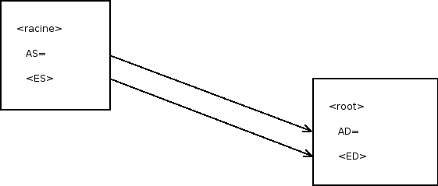

Fonctions fournies
Les fonctions permettent d'effectuer, entre les éléments ou attributs source et destination, des opérations plus complexes.
Elles ont toutes un certain nombre de paramètre d'entrée et un résultat de sortie.
Les règles régissant le chaînage de plusieurs fonctions est expliqué plus loin dans la documentation, au paragraphe 4.2.3 "Chaîner plusieurs fonctions de transformations".

Elles respectent le même principe d'ajout d'un objet de la palette à l'éditeur graphique et sont séparées par des tiroirs qui s'ouvre ou se ferme en cliquant sur le nom de la catégorie.

Fonction arithmétique

Fonction addition
La fonction addition permet d'additionner deux valeurs numérique entre elles. Elle comprend donc deux paramètre a lié à des valeurs numérique et produit en sortie l'addition de ces deux valeurs, qu'il est possible de lié ensuite.

Fonction soustraction
La fonction soustraction permet de soustraire deux valeurs numérique entre elles. Elle comprend donc deux paramètre a lié à des valeurs numérique et produit en sortie la soustraction de ces deux valeurs, qu'il est possible de lié ensuite.

Fonction multiplication
La fonction multiplication permet de multiplier deux valeurs numérique entre elles. Elle comprend donc deux paramètre a lié à des valeurs numérique et produit en sortie la multiplication de ces deux valeurs, qu'il est possible de lié ensuite.

Fonction division
La fonction division permet de diviser deux valeurs numérique entre elles. Elle comprend donc deux paramètre a lié à des valeurs numérique et produit en sortie la division de ces deux valeurs, qu'il est possible de lié ensuite.

Autres fonctions fournies

Fonction Constantes
La fonction "Constantes" permet de définir une valeur constante qui sera appliqué à tout les objets reliés à cette fonction.
- Cliquer sur le bouton "Constant" dans la palette
- Entrer la valeur de cette constante

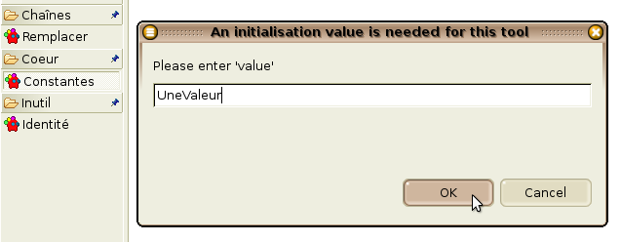
- Cliquer sur "ok"
- Dessiner la fonction dans la partie graphique de l'éditeur

Fonction Remplacer
La fonction "Remplacer" permet de remplacer le paramètre "a" par le paramètre "b" dans le paramètre "c" de la fonction.
Deux fonctions "Constantes" peuvent être ajoutées dans la zone de design pour définir les paramètres a et b de la fonction "Remplacer". Des attributs de type « xs:string » du document source peuvent aussi être utilisés.

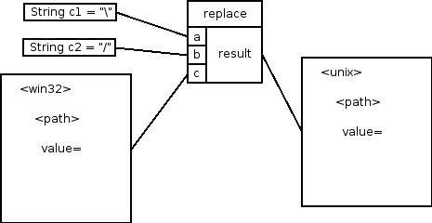

Fonction IF-ELSE
La fonction "IF-ELSE" permet de rajouter une condition à la transformation d'un élément ou attribut d'un schéma. Cette fonction a trois paramètres, le paramètre "boolean" permet, en fonction de sa valeur vrai ou faux, de déterminer lequel du paramètre "true" ou "false" se retrouvera en sortie.
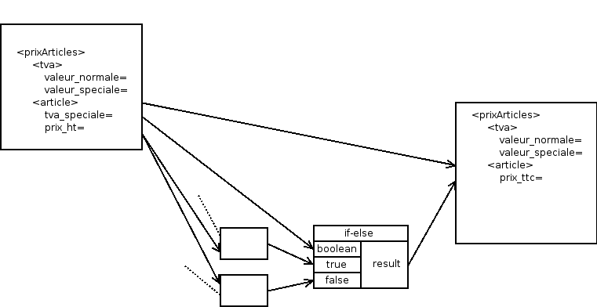

Chaîner plusieurs fonctions de transformations
Les résultats d'une fonction peuvent être ré-injectés en paramètre d'une autre fonction (sous réserve de compatibilité des types).

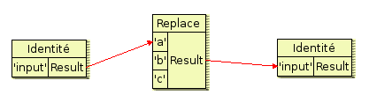

Crée de nouvelles règles de transformation

Créer et Ajouter de nouvelles fonctions
Résumé:
Pour créer et ajouter de nouvelles fonctions utilisateur :
- Créer un nouveau projet eclipse de type "plugin project"
- Ajouter une extension eclipse permettant de connecter les nouvelles fonctions à MiliConvert
- Écrire la classe java correspondant à la fonction a rajouter

Créer un projet de type "plugin project"
Pour créer un projet eclipse de type "plugin project", procéder comme pour le nouveau projet java cité au paragraphe 1.1 :
- Cliquer sur "new" dans le menu "File"
- Cliquer sur "Project"
- Cliquer sur "Plugin-project"
- Cliquer sur "next"

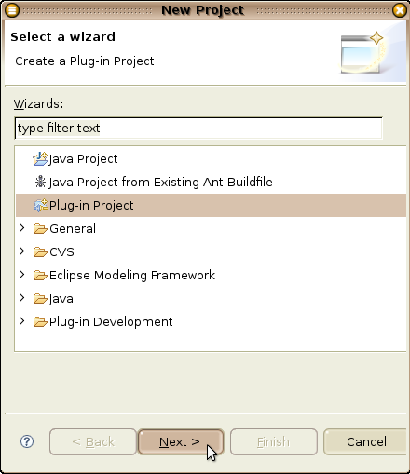

- Entrer le nom de votre projet
- Cliquer sur "next"
- Décocher les deux options dans la partie "plug-in options"

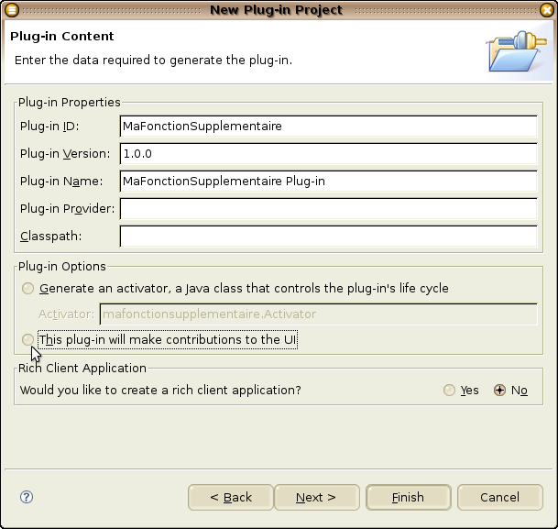

- Cliquer sur "next"
- Décocher "Create a plug-in using one of the templates"

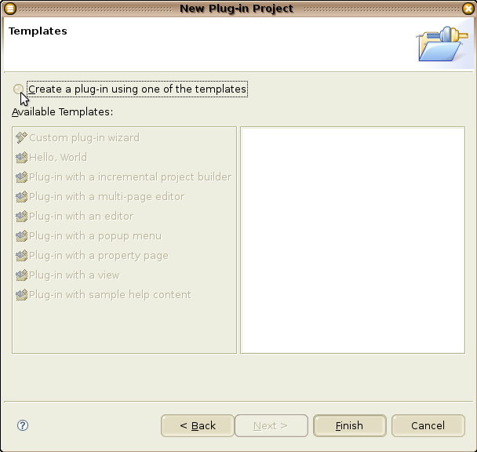

- Accepter de changer de perspective en cliquant sur "yes"

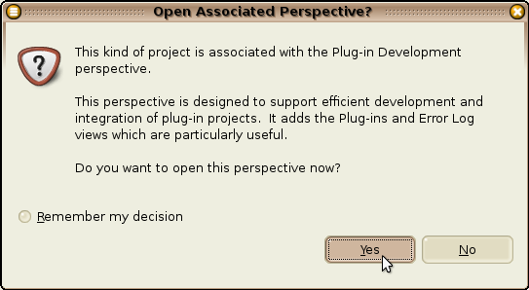

- Cliquer sur "Finish"
Le projet est créé et une fenêtre "Overview" s'affiche dans l'éditeur.

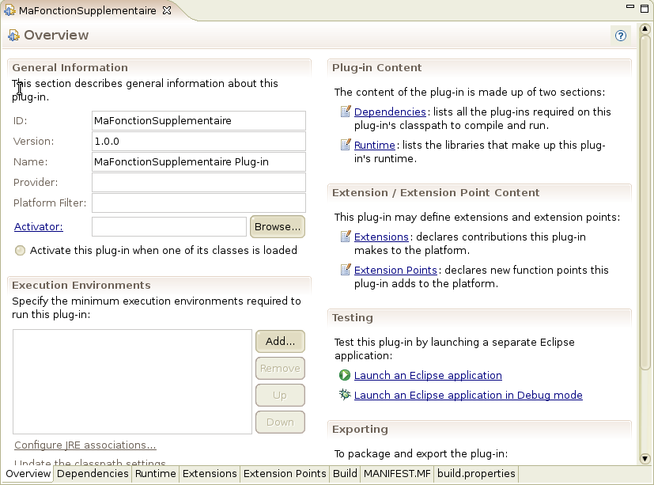

Ajouter l'extension MiliConvert

Pour ajouter l'extension MiliConvert :
- Cliquer sur l'onglet "Extensions" en bas de la fenêtre "Overview" de l'éditeur
- Cliquer sur "Add"

Une nouvelle fenêtre apparaît ayant pour titre "New extension".

- Décocher "show only extension points from the required plugins"
- Sélectionner dans la liste "org.miliconvert.xsmt.tmodel.userfunctions"
- Cliquer sur "Finish".

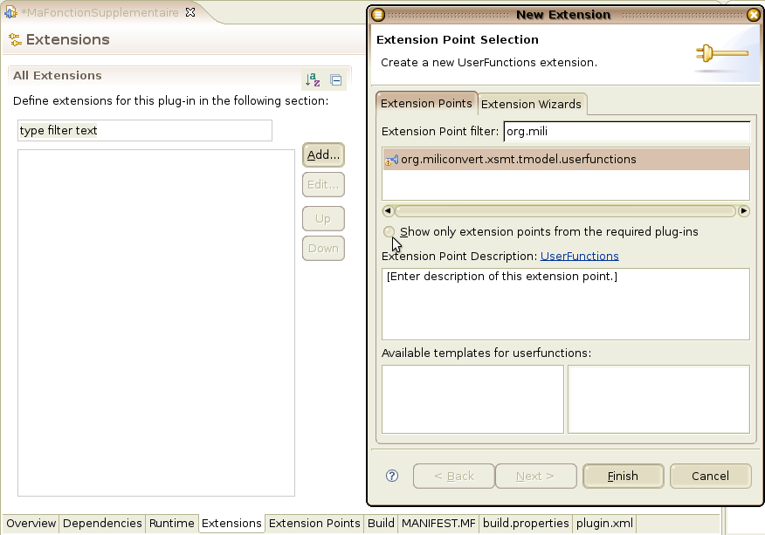

Une boite de dialogue intitulé "New plug-in dependency" apparaît, demandant si eclipse doit ajouter la dépendance "org.miliconvert.xsmt.tmodel" au projet.

- cliquer sur "yes".

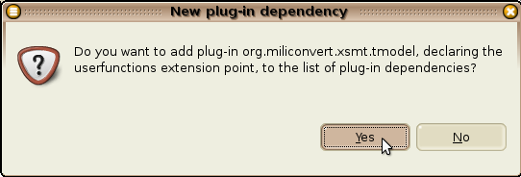

Un fichier marquer d'une croix apparaît en dessous de "org.miliconvert.xsmt.tmodel.userfunctions". Dans la partie "Extension element detail" remplir au moins les éléments marqué d'une étoile :

- Le champ "name*" correspond au nom de la fonction dans la palette de l'éditeur
- Le champ "comment" correspond au message qui sera afficher lors du passage du curseur de la souris sur l'icône de la fonction dans la palette
- Le champ "class*" correspond à la classe java de la fonction
- Le champ "category*" correspond au nom du "tiroir" regroupant la/les fonctions dans la palette
- le champ "mandatory properties" permet d'ajouter des variables a demander à l'utilisateur de la fonction à l'image de la fonction "Constant" inclus dans MiliConvert. Séparer chaque variable par un point virgule

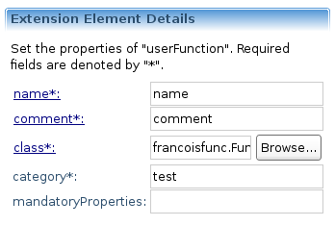

Lorsque tout les champs sont rempli :

- Sauvegarder ce fichier
- Cliquer sur "class*"
- Une fenêtre apparaît intitulé "New java class"
- Vérifier que l'interface "org.miliconvert.xsmt.tmodel.IFunctionImpl" est bien présent dans la partie "Extended interfaces"
- Cliquer sur "Finish"

La classe java à compléter apparaît dans l'éditeur. Une classe type est donnée en exemple :

public class FunctionImpl1 implements IFunctionImpl {

private Variable a;
private Variable b;
private FunctionSignature fs;

public FunctionImpl1() {
List<Variable> variables = new LinkedList<Variable>();
a=new Variable("A");
b=new Variable("B");
variables.add(a);
variables.add(b);
fs = new FunctionSignature(variables);
}

public String getName() {
return "Le nom de ma Fonction";
}

public FunctionSignature getSignature() {
return fs;
}

public void setProperties(Map<String, String> properties)
throws TModelException {
}

public String execute(String a, String b) {
return "le resultat";
}
}

Après avoir crée la classe java :
- Ouvrer le fichier "MANIFEST.MF" situé dans le dossier "META-INF" du projet
- Rajouter la ligne "Eclipse-RegisterBuddy: org.miliconvert.xsmt.tmodel"
- Enregistrer les changements

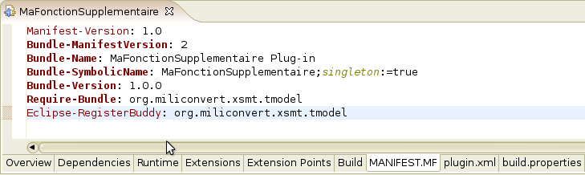

Tout prêt pour tester la nouvelle fonction.

Test de la nouvelle fonction
Pour tester la nouvelle fonction :
- Effectuer un clic droit sur le dossier racine du projet
- Cliquer sur "Run as"
- Cliquer sur "eclipse application" dans le menu sous-jacent

Un nouvel eclipse se lance pour tester la fonction.

Exporter des fonctions
Pour exporter des fonctions et les inclure par défaut dans eclipse, il faut les exporter en ".jar" et les copier dans le répertoire plugins d'eclipse.
- Cliquer sur "export" dans le menu "File"
- Dans le menu déroulent, cliquer sur le dossier "plug-in developement"
- Cliquer sur "Deployable plug-ins and fragments"
- Cliquer sur "next"

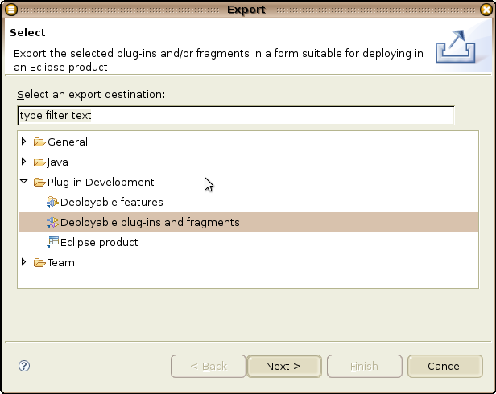

- Cocher le ou les plug-in a exporter
- Choisir un dossier destination dans "Directory"
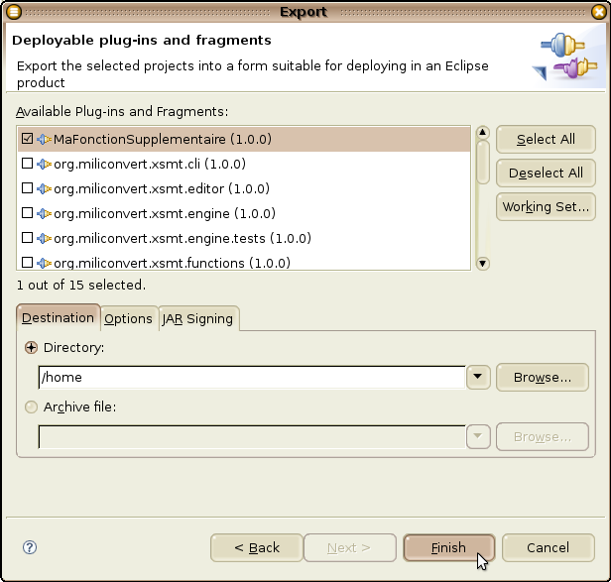
- Fermer eclipse dans lequel on souhaite installer le plugin
- Copier le fichier "LeFichier.jar" générer dans le répertoire "plugins" de cet eclipse
- Redémarrer l'eclipse en question

On peut maintenant utiliser les nouvelles fonctions.

Exécution de la transformation

Exécuter une transformation sur des documents xml (mode graphique)
Pour exécuter la transformation de manière graphique :
- Cliquer sur le bouton "Run engine"
- Sélectionner un emplacement pour enregistrer le résultat
- Cliquer sur "ok"

La transformation s'effectue ainsi et génère le fichier résultant.

Le bouton « Run Engine » ne s'active que lorsque la transformation dans le designer graphique est valide.

Exécuter une transformation sur des documents xml (mode ligne de commande)

Il est possible de récupérer sur admisource une version ligne de commande du moteur de transformation XSMT.

L'arborescence du produit installé est la suivante :
tom@tatou:~/svn/miliconvert/cli/linux.gtk.x86/xsmt $ ll
total 20
drwxr-xr-x 2 tom utilisateur 4096 2007-04-20 18:19 about_files
-rw-r--r-- 1 tom utilisateur 577 2007-04-20 18:19 about.html
drwxr-xr-x 2 tom utilisateur 4096 2007-04-20 18:19 configuration
drwxr-xr-x 5 tom utilisateur 4096 2007-04-20 18:19 plugins
-rwxr-xr-x 1 tom utilisateur 145 2007-04-20 18:20 xsmt.sh

Une fois l'archive correspondant au système décompréssée, un script xsmt.sh permet de lancer la transformation.
Exemple :
tom@tatou:~/svn/miliconvert/cli/linux.gtk.x86/xsmt $ ./xsmt.sh
syntax: <xsmtmapping.xsmt> <output_dir> f1.xml f2.xml... fN.xml

Les paramètres à fournir sont :
- Le fichier XSMT produit par l'éditeur graphique
- Un répertoire dans lequel écrire les fichiers XML produits
- Les fichiers à transformer

